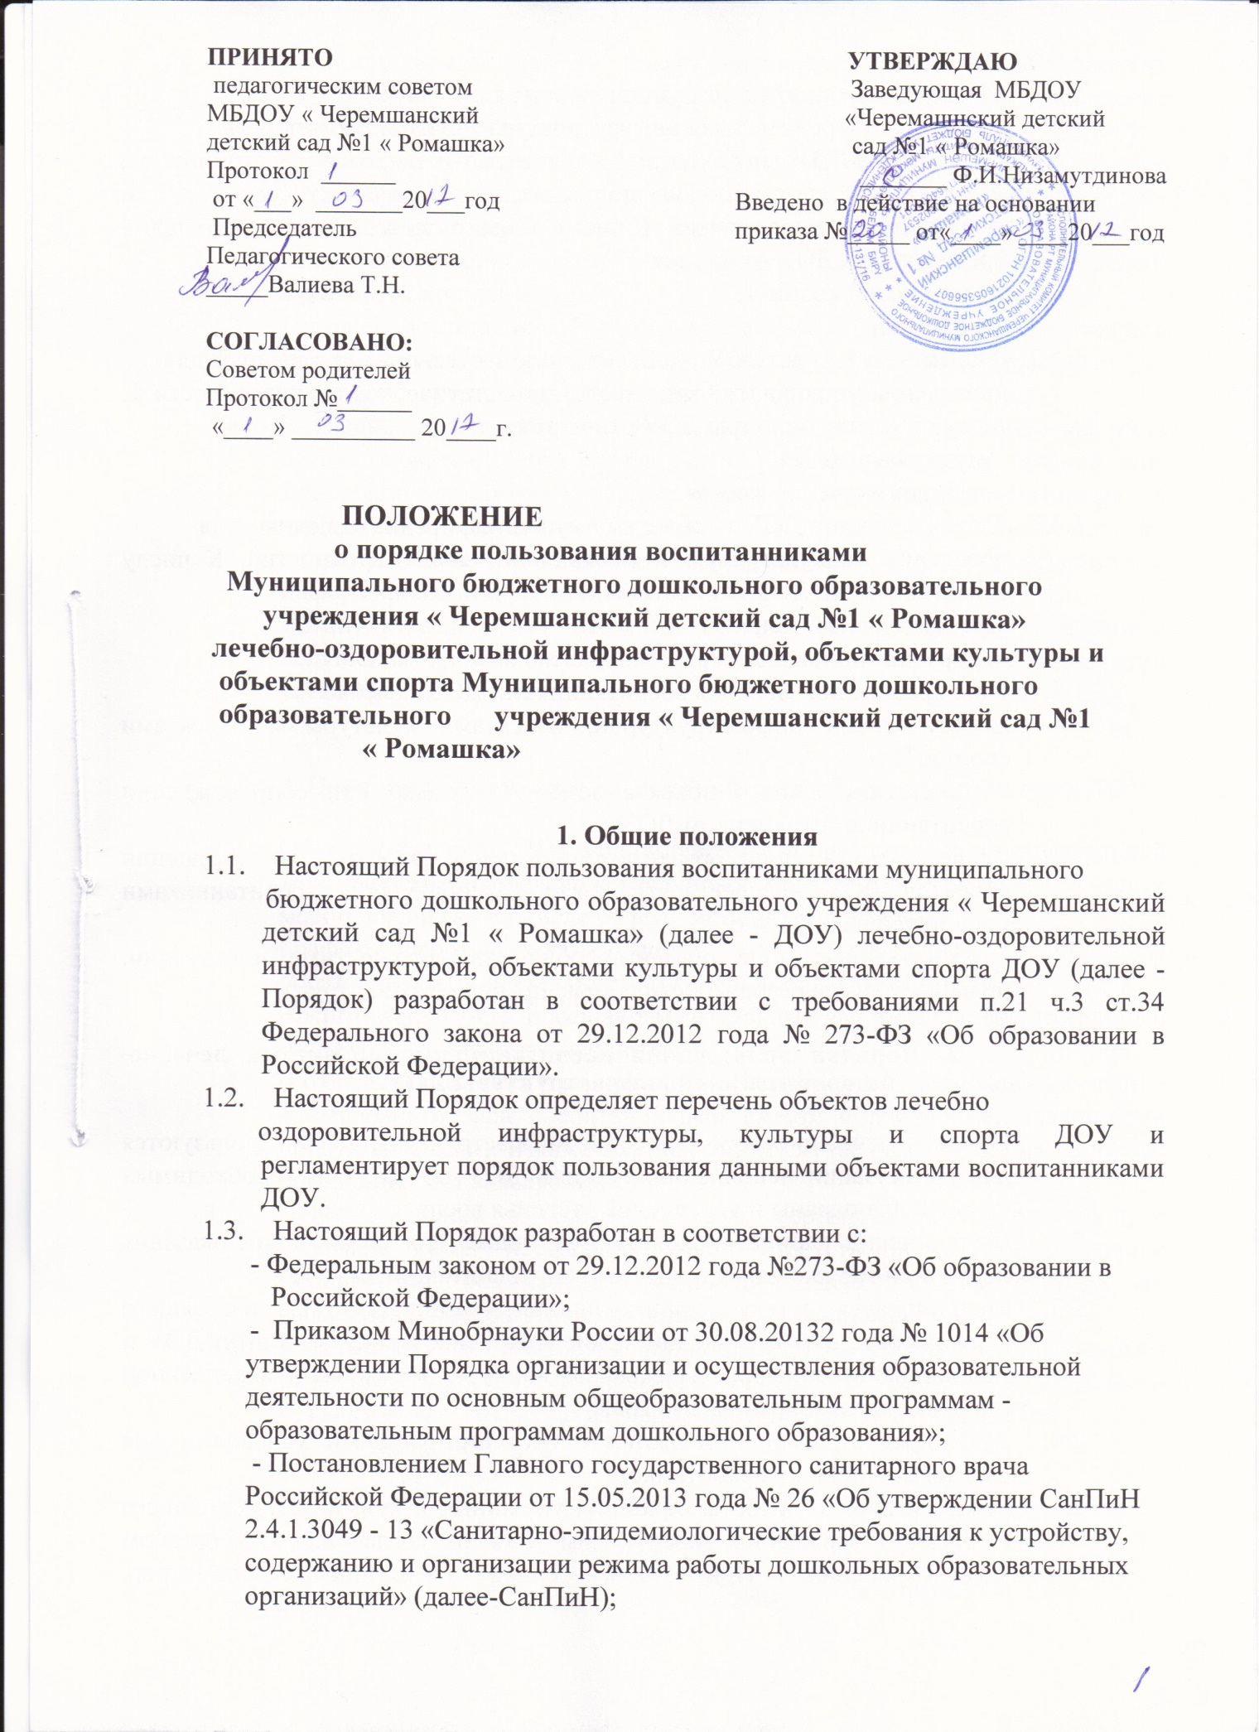

-Уставом ДОУ.
- В Порядке пользуются следующие понятия:
- «Лечебно-оздоровительная инфраструктура ДОУ» - совокупность
объектов МБДОУ, необходимых для охраны здоровья воспитанников, проведения санитарно-гигиенических, профилактических и оздоровительных мероприятий. К числу объектов лечебно-оздоровительной инфраструктуры ДОУ относятся:
-медицинский кабинет;
- логопункт
- «Объекты культуры ДОУ» - объекты имущества, предназначенные для
проведения мероприятий художественно-эстетической направленности. К числу объектов культуры ДОУ относятся:
-музыкальный зал;
-кабинет изучения языков.
1.4.3. «Объекты спорта ДОУ» - объекты имущества, предназначенные для
проведения физкультурных и (или) спортивных мероприятий. К числу объектов спорта ДОУ относятся:
- физкультурный зал;
- спортивная площадка.
1.5. Общие правила пользования воспитанниками ДОУ лечебно
оздоровительной инфраструктурой, объектами культуры и объектами спорта ДОУ:
- посещение любого объекта возможно только при сопровождении воспитанника сотрудником ДОУ;
- ответственные лица обязаны лично присутствовать при посещении объектов ДОУ, осуществлять контроль соблюдения воспитанниками установленных правил;
- ответственные лица обязаны соблюдать должностные инструкции, правила техники безопасности и иные правила охраны труда.

2. Порядок пользования воспитанниками объектами лечебно- оздоровительной инфраструктуры ДОУ.

- Объекты лечебно-оздоровительной инфраструктуры ДОУ используются для организации исполнения функции ДОУ по созданию необходимых условий для охраны и укрепления здоровья воспитанников.
- Медицинский кабинет используются только для организации оказания первичной медико-санитарной помощи воспитанникам ДОУ.
- Медицинскую деятельность в кабинетах, указанных в п.2.2. настоящего Порядка осуществляют медицинские работники, принятые в штат ДОУ и медицинские работники детской районной поликлиники , закрепленной органами здравоохранения за ДОУ.
- ДОУ предоставляет помещения с соответствующими условиями для работы медицинских работников.
- Режим и порядок работы объектов, указанных в пункте 2.2. настоящего Порядка, утверждается заведующим ДОУ по согласованию с органом здравоохранения. При этом сроки медицинских осмотров, вакцинопрофилактики и иных профилактических и медицинских мероприятий устанавливаются органами, осуществляющими управление в сфере здравоохранения.
- Воспитанники посещают объекты, указанные в пункте 2.2. настоящего Порядка в соответствии с утвержденным расписанием профилактических и медицинских мероприятий. Вакцинация воспитанников проводится при наличии письменного разрешения родителей (законных представителей) в районной поликлинике.
- Правила посещения объектов, указанных в пункте 2.2 настоящего Порядка, устанавливаются медицинским персоналом, доводятся до сведения сотрудников ДОУ и родителей воспитанников.
- Внеплановые посещения воспитанниками медицинского кабинета осуществляются в том случае, если ребенок заболел в течение дня. Заболевших детей изолируют от здоровых детей (временно размещают в помещениях медицинского блока) до прихода родителей или их госпитализации в лечебно- профилактическую организацию с информированием родителей.
- Логопунктсоздан для оказания помощи воспитанникам, имеющими нарушения произносительной стороны речи и нарушения в развитии устной речи.

3. Порядок пользования воспитанниками объектами культуры ДОУ.
- Объекты культуры ДОУ используются для организации образовательной деятельности, проведения различных праздников, конкурсов и иных мероприятий (в том числе репетиционного характера).
- График работы музыкального зала определяется расписанием образовательной деятельности и годовым планом работы ДОУ.
- Воспитанники ДОУ посещают музыкальный зал вместе с воспитателем и (или) музыкальным руководителем.
- В отдельных случаях (при подготовке мероприятий) возможно посещение музыкального зала воспитанниками вместе с родителями (законными представителями). В каждом конкретном случае разрешение на подобное посещение дает заведующий ДОУ.
- При проведении в спортивном зале соревнований и праздников с участием детей нескольких групп ответственность за проведение мероприятия возлагается заведующим ДОУ на инструктора по физической культуре (или на одного из воспитателя).
- Кабинет изучения языков функционирует с целью сохранения ,изучения и развития татарского и русского языков. В кабинете могут быть организованы занятия по изучению английского и других языков.

4. Порядок пользования воспитанниками объектами спорта ДОУ
- Объекты спорта ДОУ используются для организации образовательной деятельности, проведения спортивно-оздоровительной деятельности, в том числе различных праздников, соревнований и иных мероприятий.
- В физкультурном зале ДОУ проводятся занятия в рамках образовательной деятельности, в соответствии с утвержденным расписанием, а также различные мероприятия (соревнования, праздники и т.д.) в соответствии с годовым планом работы ДОУ.
- Правила поведения в физкультурном зале:
- воспитанники приходят в физкультурный зал на занятия или соревнования в специальной спортивной одежде и обуви;
- воспитанники строго соблюдают инструкции и правила выполнения спортивных упражнений;
- запрещается громко кричать, шуметь, толкаться, использовать спортивные снаряды (шведскую стенку, спортивные тренажеры и т.д.).
- Занятия в физкультурном зале проводит инструктор по физической культуре совместно с воспитателем.
- С правилами поведения в физкультурном зале воспитанников знакомит инструктор по физической культуре и воспитатель.
- При проведении в физкультурном зале соревнований и праздников с участием детей нескольких групп ответственность за проведение мероприятия возлагается заведующим ДОУ на инструктора по физической культуре (или на одного из воспитателей).
- На спортивной площадке ДОУ проводятся занятия в рамках образовательной деятельности, в соответствии с утвержденным расписанием, а также различные мероприятия (соревнования, праздники и т.д.) в соответствии с годовым планом работы ДОУ. На спортивной площадке ДОУ также организуются прогулки воспитанников.
- На спортивной площадке ДОУ имеется «полоса препятствий», яма для прыжков в длину, площадка для игр.
- Правила поведения на спортивной площадке:
- воспитанники приходят на спортивную площадку на занятия или соревнования в специальной спортивной одежде и обуви;
- воспитанники строго соблюдают инструкции и правила выполнения спортивных упражнений;
- запрещается громко кричать, шуметь, толкаться;
- Занятия на спортивной площадке проводит инструктор по физической культуре совместно с воспитателем.
- С правилами поведения на спортивной площадке воспитанников знакомит инструктор по физической культуре и воспитатель.
- При проведении на спортивной площадке соревнований и праздников с участием детей нескольких групп ответственность за проведение мероприятий возлагается заведующим ДОУ на инструктора по физической культуре (или на одного из воспитателей).
- Правила поведения воспитанников на прогулке (в том числе на спортивной площадке) установлены правилами внутреннего распорядка воспитанников.

5. Обязанности администрации ДОУ для обеспечения реализации права

воспитанников МБДОУ на пользование объектов лечебно-оздоровительной инфраструктуры, культуры и спорта

5.1. Администрация ДОУ обязана:
- обеспечить соблюдение санитарно-гигиенического режима, правил техники безопасности;
- обеспечить наличие необходимого инвентаря и оборудования в ДОУ;
- регулярно проводить испытания спортивного оборудования с составлением соответствующих актов;
- обеспечить комфортные условия для занятий в физкультурном зале, музыкальном зале, бассейне на основе требований СанПиН.

